PRESSEINFORMATION

21.08.2018

Sommertour führte Landrat zu den Samtgemeinden Meinersen, Boldecker Land, Brome und Papenteich

Drei Tage lang war Landrat Dr. Andreas Ebel auf seiner ersten Sommertour im Landkreis Gifhorn unterwegs. Seine Reise führte ihn vom 15. bis 17. August zu unterschiedlichen Orten in den Samtgemeinden Meinersen, Boldecker Land, Brome und Papenteich. Auf dem Programm standen Einrichtungen und Betriebe aus unterschiedlichen gesellschaftlichen und wirtschaftlichen Bereichen.

Den ersten Tag legte der Landrat mit dem Fahrrad zurück und auch einige Bürgerinnen und Bürger waren der Einladung von Dr. Andreas Ebel gefolgt, um ihn auf der rund 25 Kilometer langen Strecke zu begleiten.

Foto 1
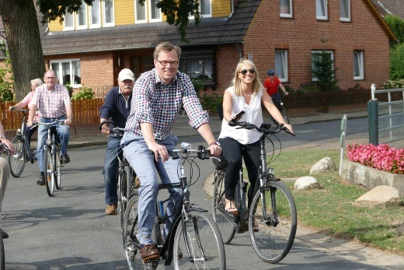

„Die Sommertour war für mich eine sehr gute Gelegenheit, mit den Menschen direkt vor Ort ins Gespräch zu kommen und ihre Einrichtungen und Aufgabenfelder näher kennen zu lernen“, so Landrat Dr. Andreas Ebel. „Mein Ziel war es auch, mir bewusst Zeit zu nehmen, um über unterschiedliche Herausforderungen zu sprechen und über das, was die Betriebe und Einrichtungen aktuell bewegt. Ich habe viel Neues dazu gelernt und für mich und meine Arbeit als Landrat mitgenommen“, fasst Dr. Andreas Ebel die dreitägige Sommertour zusammen.

Erster Tag: Samtgemeinde Meinersen

Die erste Station in der Samtgemeinde Meinersen war das idyllisch gelegene Bauernhofcafé Buchholz, das die Familie aus einem ehemaligen Schweinestall errichtet und im vergangenen Herbst eröffnet hat. Hier ergab sich für die teilnehmenden Bürger eine gute Gelegenheit, sich mit dem Landrat in lockerer Atmosphäre auszutauschen.

Foto 2
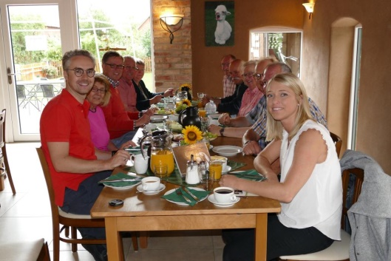

Gleich neben dem Café lebt die Alpaka-Herde der Familie Buchholz, aus deren Wolle etwa hochwertige Bettdecken oder Kopfkissen gefertigt werden. Der Landrat begrüßte auch das jüngste Mitglied der Herde: die erst drei Wochen alte Gerda. “Das Café Buchholz ist mit der Alpaka-Wiese ein wunderbarer Ausflugsort für die ganze Familie. Und eine Alpakawanderung ist tatsächlich ein besonderes Highlight, das es andernorts nicht so oft gibt.“

Foto 3
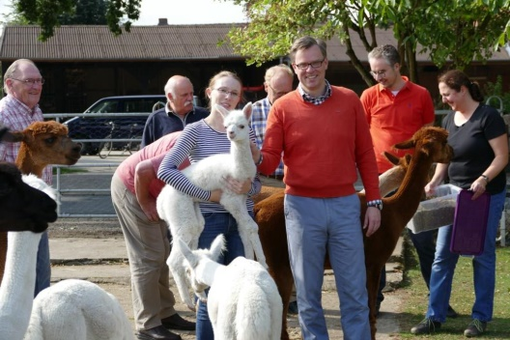

Nächstes Etappenziel war das auf dem Hof der Realschule Meinersen im Juni neu eröffnete Mehrgenerationenhaus Meinersen, das sich als Begegnungsstätte für alle Generationen versteht und einen offenen Treffpunkt für Schülerinnen und Schüler, Senioren oder Flüchtlinge bietet. Über generationsübergreifende Gespräche, Projekte und gemeinsame Aktivitäten soll soziales Miteinander gelebt werden.

Foto 4
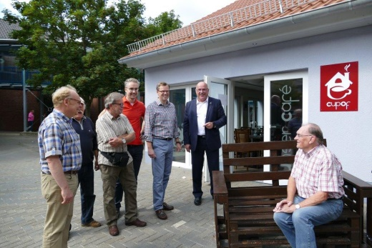

Erst vor wenigen Tagen eröffnete auch das Café „cup of“, das im Rahmen eines Schülerprojektes in Zusammenarbeit mit dem Seniorenbeirat auf Wunsch der Schülerinnen und Schüler am Gajenberg umgesetzt wurde. „Ich bin begeistert über das, was hier für Menschen unterschiedlicher Generationen entstanden ist und freue mich, dass das neue Mehrgenerationenhaus mit dem sehr einladenden Café zu einem Begegnungsort für alle Menschen unabhängig von Alter und Herkunft geworden ist.“ So bietet das Mehrgenerationenhaus Raum für gemeinsame Aktivitäten und ein vielseitiges Veranstaltungsprogramm.

Foto 5
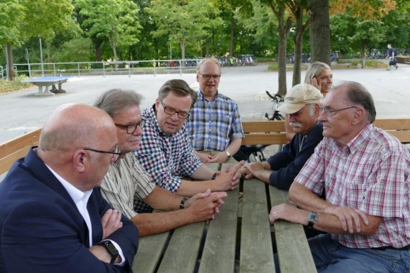

Nach der Besichtigung des Mehrgenerationenhauses blieb Zeit für ein Gespräch auf der Außenterrasse des Cafés „cup of“, v.l.n.r.: Samtgemeindebürgermeister Eckhard Montzka, Horst Schiesgeries stellvertretender Samtgemeindebürgermeister Meinersen, Landrat Dr. Andreas Ebel und Thomas Spanuth, Bürgermeister Meinersen.

Anschließend ging es zum Landwirtschaftlichen Hof von Heinrich Beutner in Meinersen. Dort erhielt Dr. Andreas Ebel einen Einblick in das vielfältige Aufgabenspektrum und die heutigen Herausforderungen eines landwirtschaftlichen Betriebs. Mit mehreren Produktionsfeldern – Gemüse- und Getreideanbau, Biogas und Eierproduktion – ist der landwirtschaftliche Hof von Heinrich Beutner breit aufgestellt.

Foto 6
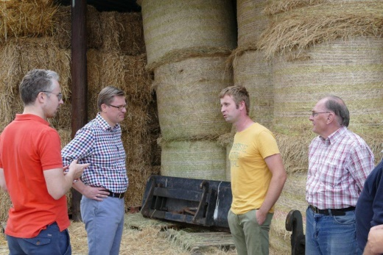
Landrat Dr. Andreas Ebel (2. v.li.) neben Heinrich Beutner (2. v.re.).

Foto 7
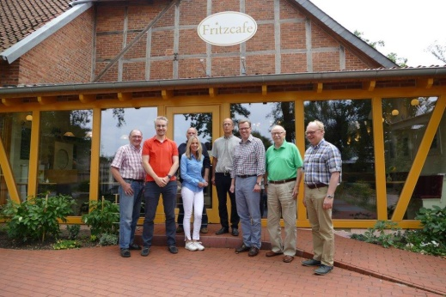

Von Meinersen aus fuhr der Landrat mit dem Fahrrad weiter zum Fritzcafé nach Dalldorf. Mit seiner familiären Atmosphäre zieht das in einem Teilbereich einer ehemaligen Hofanlage untergebrachte Café zahlreiche Gäste an und lädt außerdem zu Ausstellungen, Live-Musik oder Lesungen ein. Im Gespräch mit dem Inhaber Fritz Simon erfuhr Dr. Andreas Ebel vieles über die besondere gastronomische Philosophie des Cafés. So ist das Fritzcafé etwa Ausgangspunkt für Wanderungen entlang der nah gelegenen Okerauen und bietet Möglichkeit zur Entschleunigung. „Ich finde es toll, wie individuell sich das Café auf seine Gäste und insbesondere auch auf Kinder einstellt. Ich habe es als einen Ort wahrgenommen, an dem man sich viele Gedanken darüber macht, wie Besucherinnen und Besucher ihre Auszeit erleben möchten.“ Das gastronomische Angebot des Cafés zeichnet sich vor allem dadurch aus, dass es ganz bewusst auf Lebensmittelunverträglichkeiten eingeht und Alternativen anbietet.

Foto 8
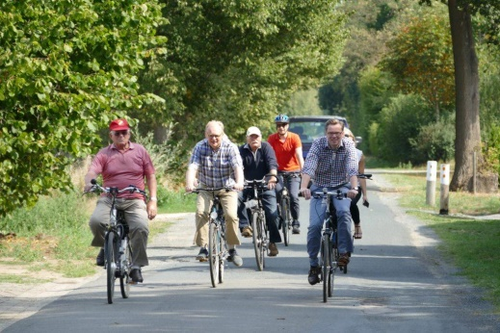

Auf dem Weg zur nächsten Station.

Das nächste Ziel des Landrats war das NABU-Artenschutzzentrum in Leiferde, das sich als größte niedersächsische Auffangstation um verwaiste oder verletzte Wildtiere sowie behördlich eingezogene exotische Wildtiere aus zahlreichen Landkreisen, kreisfreien Städten und verschiedenen Bundesländern kümmert. Die Geschäftsführerin und Diplom-Biologin Bärbel Rogoschik führte den Landrat gemeinsam mit dem Weißstorchbetreuer Hans Jürgen Behrmann durch die Tiergehege und gab Einblicke in die Tierpflege und die umweltpädagogische Arbeit des NABU-Artenschutzzentrums.

„Der Besuch des NABU-Artenschutzzentrums war für mich ein ganz besonderes Ereignis. Es leistet eine wertvolle Arbeit für Tier und Natur und pflegt sehr viele ausgesetzte und verletzte Tiere. Umso beachtlicher ist es, dass die Mitarbeiterinnen und Mitarbeiter das Schicksal jedes einzelnen Tieres im Blick haben und sich so fürsorglich kümmern. Auch ist es ein Ort, an dem man lernen kann, wie wichtig es ist, richtig mit Tieren umzugehen und vor allem Verantwortung für sie zu übernehmen.“ Das nächste Ausflugsziel mit seiner Familie, da ist sich der Landrat sicher, wird das NABU-Artenschutzzentrum in Leiferde sein.

Foto 9
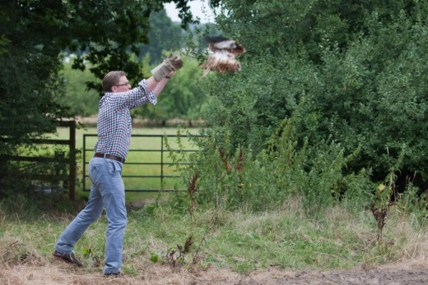

Das NABU-Artenschutzzentrum pflegte einen flugunfähigen Rotmilan. Nachdem er wieder zu Kräften gekommen war, durfte der Landrat ihn auswildern. Foto NABU Artenschutzzentrum, Joachim Neumann.

Foto 10
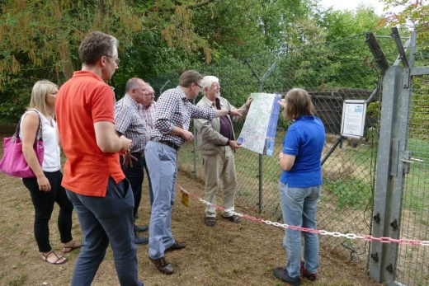

Weißstorchbetreuer Hans Jürgen Behrmann (links neben Karte) zeigt dem Landrat (links daneben) auf einer Karte die Standorte der 51 Storchen-Brutpaare im Landkreis Gifhorn.

Foto 11

Bei der Fütterung von Jungvögeln.

Foto 12
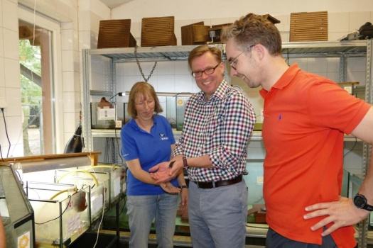

Bärbel Rogoschik berichtete über die Pflege und Überwinterung der im NABU Artenschutzzentrum untergebrachten Wasser- und Landschildkröten und Dr. Andreas Ebel nahm Kontakt mit einer kleinen Babyschildkröte auf.

Mit einer Feuerwehrübung bei der Feuerwehr in Hillerse endet der erste Tag der Sommertour.

Foto 13
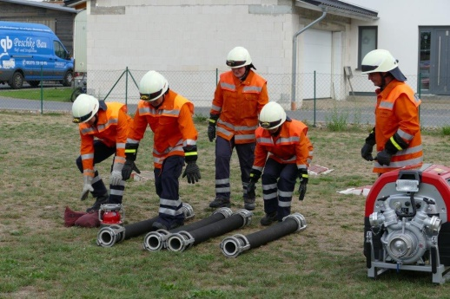

Foto 14
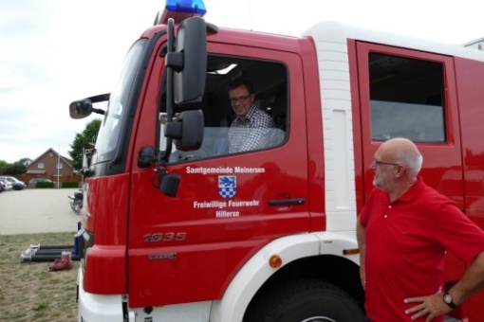

Ein Rundgang durch das Feuerwehrhaus stand ebenso auf dem Programm wie Besuche der Gruppen der Kinder- und Jugendfeuerwehr, die eine Erste Hilfe-Übung absolvierten und über die Arbeit der Feuerwehr unterrichtet wurden. Außerdem konnte Landrat Dr. Andreas Ebel einen Blick ins Innere der Feuerwehrfahrzeuge werfen (rechts daneben Detlef Tanke, Ortsbürgermeister Hillerse)

Foto 15
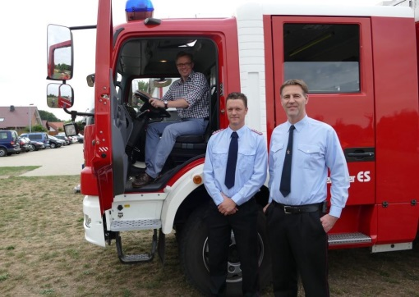

(v.l.n.r.) Landrat Dr. Andreas Ebel, Michael Zech, stellvertretender Ortsbrandmeister Hillerse, Niko von Köckritz, Ortsbrandmeister Hillerse.

Foto 16
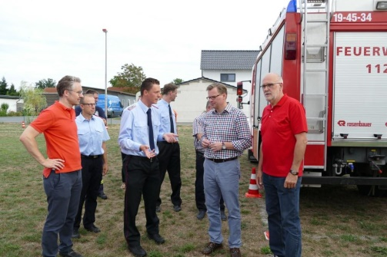

Im Gespräch mit Michael Zech, stellvertretender Ortsbrandmeister Hillerse (3.v.li.) und Kai Plankemann (stellvertretender Brandabschnittsleiter Nord, 2.v.l.), dem Ersten Kreisrat Dr. Thomas Walter (li.) und Detlef Tanke, Ortsbürgermeister Hillerse (re.).

Zweiter Tag: Samtgemeinden Boldecker Land/ Brome

Weiter ging es am zweiten Tag mit dem Auto durch die Samtgemeinden Boldecker Land und Brome. Die Tour startete mit einer Besichtigung der Bertrandt Ingenieurbüro GmbH in Tappenbeck, einem von über 50 Standorten des weltweit agierenden Unternehmens mit insgesamt 13.000 Mitarbeitern. Der Standort Tappenbeck wurde 1995 gegründet und umfasst das komplette Spektrum der Automobilentwicklung. Die Technologiefelder reichen von Elektronik über Automatisierung und Fahrwerk bis hin zu Karosserie und Interieur.

Im Gespräch mit den beiden Geschäftsführern Michael Schulz und Thomas Klingner sowie dem technischen Niederlassungsleiter Sven Neumann und im Rahmen einer sich anschließenden Führung erhielt der Landrat einen Überblick über die unterschiedlichen Entwicklungslösungen für die internationale Automobil- und Luftfahrtindustrie, sowie über die Aufgabenschwerpunkte der Niederlassung. Vor Ort arbeiten über 2.200 Mitarbeiterinnen und Mitarbeiter.

„Ich bin beeindruckt, von dem beachtlichen Wachstum der Niederlassung, die heute zu den größten Niederlassungen im gesamten Bertrandt-Konzern zählt“, betont Dr. Andreas Ebel. „Mit seinem umfassenden Leistungsspektrum deckt Bertrandt nahezu alle Facetten des Fahrzeugbaues ab und ist damit ein bedeutender Arbeitgeber sowohl im Landkreis als auch für Menschen von außerhalb. Dies zeigt einmal mehr die wachsende Bedeutung des Landkreises Gifhorn als Wirtschaftsstandort“.

Foto 17
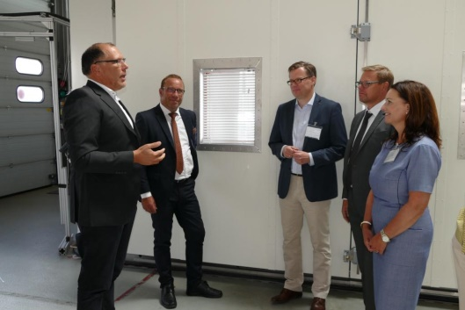

Der technische Niederlassungsleiter Sven Neumann (li. im Bild) erläutert Landrat Dr. Andreas Ebel in einer Versuchshalle ein Beispiel der Umweltsimulation, hier die Auswirkung von Sonnenlicht auf das Materialverhalten im Fahrzeuginnenraum. (v.l.n.r. Sven Neumann, Geschäftsführer Thomas Klingner, Landrat Dr. Andreas Ebel, Geschäftsführer Michael Schulz und Anja Meier, Samtgemeindebürgermeisterin Boldecker Land). Die Bertrandt Ingenieurbüro GmbH ist deutschlandweit einer der größten Betriebe im Bereich der Umweltsimulation.

Der nächste Stopp war das 4-Sterne-Superior-Hotel und Restaurant Alte Mühle in Weyhausen, das über 80 Zimmer und 8 Tagungsräume verfügt. Die Empfangsleiterin Sarah-Sophie Krivenok (2.v.li.) gab einen Überblick über das Gastronomie- Übernachtungs- und Tagungsangebot und stellte dem Landrat einen Tagungsraum sowie Zimmer und eine Suite vor.

Foto 18
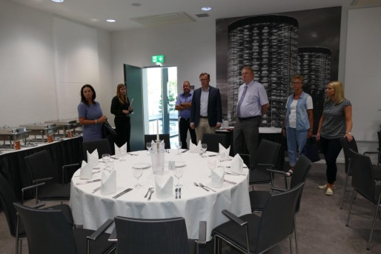

Nach einer kleinen Stärkung im Restaurant „Alte Mühle“ besuchte Dr. Andreas Ebel den erst im Oktober 2017 eröffneten Seniorenwohnpark „Drömling“ in Rühen. Einrichtungsleiter Mario Krähe führte durch die Altenpflegeeinrichtung, die 60 auf zwei Wohnbereiche verteilte vollstationäre Einheiten bietet. Neben dem Hauptgebäude befinden sich sechs Wohnhäuser mit 20 barrierefreien Wohnungen. Der Seniorenwohnpark bietet alle Leistungen der vollstationären Pflege und Betreuung, der Kurzzeit und Verhinderungspflege und verfügt über eine eigene Wäscherei. Den Besuch nahm der Landrat zum Anlass, sich über die Struktur des Hauses, die Alltagsgestaltung und das Pflegeleitbild zu informieren.

„Mich beeindruckt die Selbstverpflichtung des Seniorenwohnparks „Drömling“, gerade in Zeiten des Fachkräftemangels in der Altenpflege die Anzahl der Bewohner der Leistungskapazität anzupassen“, unterstreicht Landrat Dr. Andreas Ebel. „Auch die Zusammenarbeit der Einrichtung mit vor Ort ansässigen Pflegediensten und damit die Verzahnung innerhalb des Landkreises halte ich für wichtig.“ hebt der Landrat hervor.

Foto 19
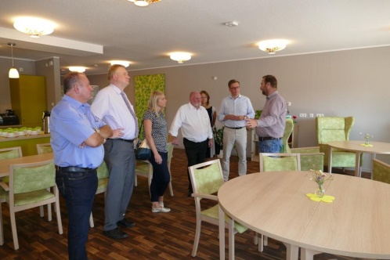

Im Speisesaal: Mario Krähe erläuterte außerdem den hohen Stellenwert gesunder Ernährung im Seniorenwohnpark Drömling. „Erstaunt war ich von dem hier angewandten
Verfahren, passierte Kost wieder in seine ursprüngliche Form zurück zu bringen, um Bewohnerinnen und Bewohnern mit Kau- und Schluckstörungen die Mahlzeiten in appetitlicher Form anbieten zu können“, sagt Landrat Dr. Andreas Ebel.

Foto 20
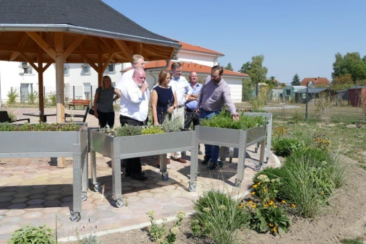

Heimleiter Mario Krähe (rechts im Bild) zeigt Landrat Dr. Andreas Ebel (dritter von links) die Hochbeete, die es Rollstuhlfahrern ermöglicht, zum Pflegen der Pflanzen unter das Metallgestell zu fahren.

Im Anschluss ging es zum Grenzlehrpfad Zicherie-Böckwitz in Brome, der mit authentischen Grenzanlagen und Museum die deutsche Teilung von 1945 bis 1989 veranschaulicht und erläutert.

Foto 21
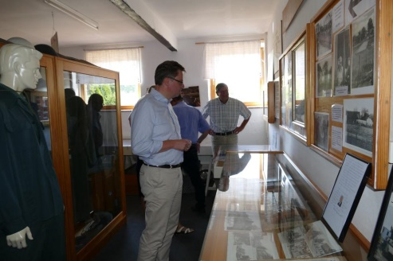

Landrat Dr. Andreas Ebel besichtigte die Grenzausstellung zur deutsch-deutschen Teilung im Museum in Böckwitz. Im Gespräch mit Hartmut Jakobs (Mitglied im Landwirtschaftlichen Museum Böckwitz) und der ersten Vorsitzenden des Landwirtschaftlichen Museums Ingrid Schumann ging es um die Zukunft des Böckwitzer Museums mit seiner Grenzausstellung. „Ich bin zum ersten Mal hier und habe viele Anregungen mitgenommen. Es ist wichtig, diesen Teil der deutschen Geschichte lebendig zu halten“. In diesem Sinne signalisierte der Landrat Gesprächsbereitschaft zu der Idee Jakobs, das Böckwitzer Museum als Außenstelle in das Museum Burg Brome zu integrieren, um es auch für nachfolgende Generationen zu bewahren.

Die Tagesetappe endete im Remmlerhof. Mit seinen Konzerten, Open Air-Veranstaltungen und dem nostalgischen Kinosaal ist dieser Ort ein Treffpunkt in Brome und bietet auch Platz für private Feierlichkeiten.

Foto 22
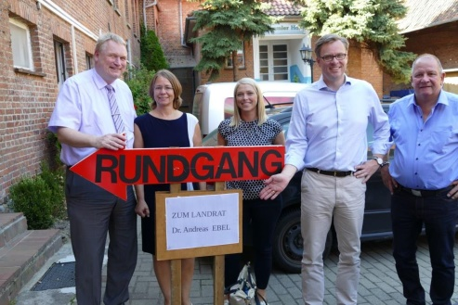
Landrat Dr. Andreas Ebel (2.v.r.) freut sich mit Kreisrat Rolf Amelsberg (li.) und der Samtgemeindebürgermeisterin Brome Manuela Peckmann über die herzliche Begrüßung im Remmlerhof. Auch hier waren Bürger vor Ort, um sich mit dem Landrat auszutauschen.

Foto 23
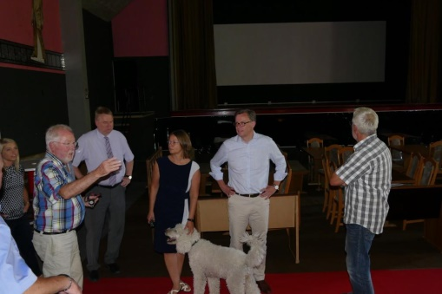

Inhaber Peter Renziehausen gab dem Landrat einen Überblick über die Geschichte des Remmlerhofes, den er bereits in dritter Generation führt. Seit Anfang des 19. Jahrhunderts in Familienbesitz bietet er heute einen Veranstaltungssaal für Konzerte und Theater, Sommer Open Air, einen lauschigen Innenhof und sogar eine Whisky-Lounge. Auch eine historische Musikbox konnte der Landrat bewundern.

Foto 24
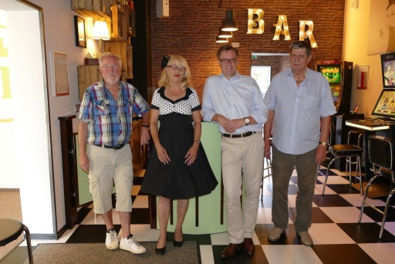

Dritter Tag: Samtgemeinde Papenteich:

Der letzte Tag der Sommertour begann in der Grundschule Adenbüttel, die rund 130 Schülerinnen und Schüler der ersten bis vierten Klasse unterrichtet. Eine Besonderheit der Schule ist der Schulbauernhof. Ziel ist es, das Bewusstsein für den richtigen Umgang mit Nutztieren zu schärfen und den Kindern die Möglichkeit zu geben, das Wachsen von Tieren und Pflanzen zu erleben. Im Juni veranstaltete die zweizügige Schule erstmals einen Sponsorenlauf, um eine Weitsprunganlage auf dem Schulgelände errichten zu können. Und auch im Rahmen der Braunschweiger Schultheaterwoche ist die Grundschule Adenbüttel regelmäßig aktiv. So befindet sich auch gleich nach dem Eingang in der Aula eine kleine Bühne.

„Ich bin von der umfassenden pädagogischen Dimension des Angebotes der Grundschule Adenbüttel begeistert, das man in dieser Art nicht so schnell wiederfindet“, betont der Landrat. „So können bereits die Jüngsten durch ihre Mitarbeit in einem Schulbauernhof oder im Klassenrat früh lernen, Verantwortung zu übernehmen, beteiligt und gehört zu werden.“ Auch die Bewegungsförderung ist einer der Schwerpunkte der Schule, die mit einem breiten Angebot wie etwa einem Bewegungsparcours oder Kletterbäumen der zunehmenden Bewegungsarmut von Kindern entgegen wirkt.
Foto 25
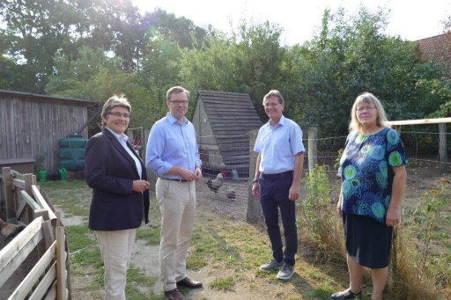

Rektor Thomas Gottschlich (2.v.r.) erläutert dem Landrat sowie der Samtgemeindebürgermeisterin Papenteich Ines Kielhorn (li.) und Doris Pölig, Bürgermeisterin Adenbüttel die Idee des Schulbauernhofs für bedrohte Haustiere. Hier kümmern sich die Schülerinnen und Schüler um die Tiere, füttern sie oder misten die Ställe aus.

Foto 26
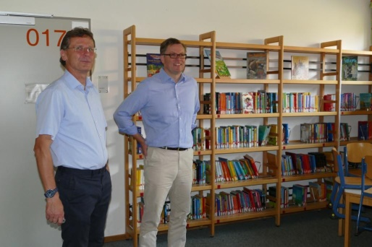

Rektor Thomas Gottschlich und Landrat Dr. Andreas Ebel in der Schulbibliothek.

Foto 27
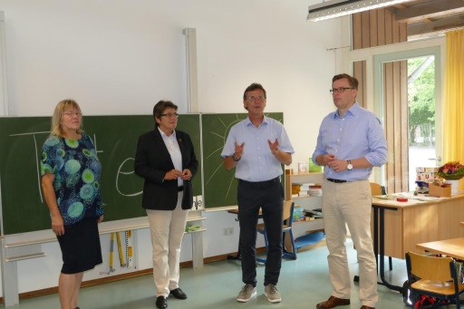

In den Klassenzimmern gibt es Pflichtbereiche und Ruhebereiche. v.l.n.r.. Doris Pölig, Bürgermeisterin Adenbüttel, Samtgemeindebürgermeisterin Papenteich Ines Kielhorn, Rektor Thomas Gottschlich und Landrat Dr. Andreas Ebel. Das Ganztagsangebot mit Hausaufgabenhilfe ist ein offenes Angebot, das gut angenommen wird.

Foto 28
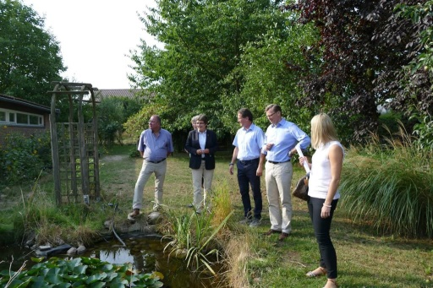

Im Schulgarten.

Im Anschluss daran ging es weiter zum Philipp-Melanchthon-Gymnasium (PMG) Meine. Das PMG bereichert als privates Gymnasium in Trägerschaft der evangelisch-lutherischen Landeskirche seit 2011 die Schullandschaft im Landkreis Gifhorn. Die Kernsanierung, Erweiterung und Neuausstattung der Schulgebäude der ehemaligen Hauptschule und Realschule in Meine erfolgt durch den Landkreis Gifhorn in Abstimmung mit der Schulleitung sowie dem Schulträger. Nach rund 16-monatiger Bauzeit fand nun im Rahmen eines Gottesdienstes die Einweihung des Neubaus statt, der für die dauerhafte Sicherung der Vierzügigkeit sowie den zusätzlichen Raumbedarf für die Rückkehr zum G9-Abitur am Gymnasium erforderlich wurde.

Foto 29
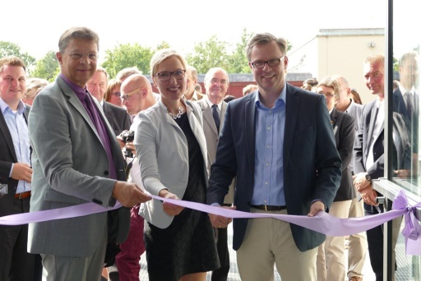

Schulleiter Stephan Oelker (links), Oberkirchenrätin Annekatrin Herzog (Evangelisch-lutherische Landeskirche Hannovers) und Landrat Dr. Andreas Ebel eröffnen den dritten Bauabschnitt des Philipp-Melanchthon-Gymnasiums in Meine.

Foto 30
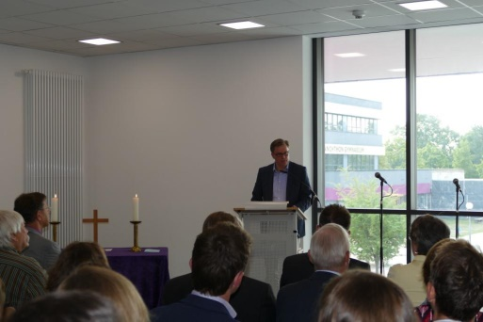

„Der Landkreis Gifhorn investierte insgesamt 4,1 Millionen Euro in den dritten Bauabschnitt. Für den Bereich der Mensa wird eine weitere Million zur Verfügung gestellt. Ich freue mich daher, dass wir mit der Einweihung des Erweiterungsbaus den nächsten Schritt der Weiterentwicklung dieses beeindruckenden Schulstandortes gegangen sind“, hob Landrat Dr. Andreas Ebel bei seiner Ansprache hervor.

Das nächste Ziel lag in Schwülper. Dort hat die CLAAS Braunschweig GmbH im Industriegebiet Waller See ihren Hauptsitz. Landrat Dr. Andreas Ebel erhielt hier einen Überblick über das umfangreiche Angebot an hochwertigen Landmaschinen, das große Gebietsersatzteillager und das Gebrauchtmaschinenzentrum der Gesellschaft.

Foto 31
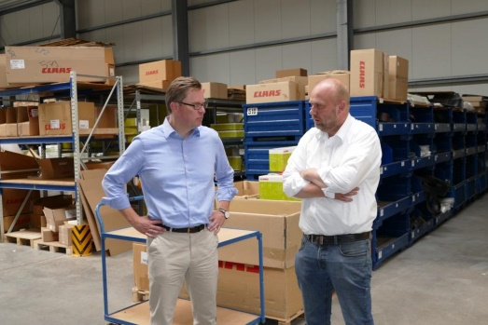

Geschäftsführer Dietrich-Wilhelm Willeke (re.) informierte Landrat Dr. Andreas Ebel über das Service- und Ersatzteileangebot der CLAAS Braunschweig GmbH. Insgesamt 25 Mitarbeiter sind in Schwülper beschäftigt. Das Gebietsersatzteillager stellt die regionale Ersatzteilversorgung für Ostniedersachsen und Teile von Sachsen-Anhalt sicher.

„Ich bin beeindruckt von dem, was das Unternehmen für die Rekrutierung des Nachwuchses tut“, so der Landrat. Dies reiche von Arbeitsmöglichkeiten im Ausland bis hin zu Kooperationen mit Schulen in Schwülper.

Foto 32
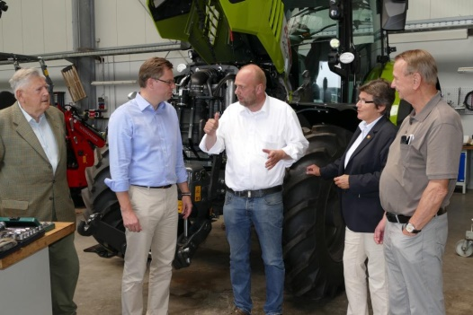

In der Reparaturwerkstatt der CLAAS Braunschweig GmbH, v.l.n.r.: Landrat Dr. Andreas Ebel, Geschäftsführer Dietrich-Wilhelm Willeke, Samtgemeindebürgermeisterin Papenteich Ines Kielhorn, Bürgermeister Schwülper Uwe-Peter Lestin.

Auf dem Eickenhof in Vordorf-Eickhorst beendete der Landrat schließlich seine erste Sommertour und informierte sich abschließend über den Betrieb der Eickenhofer Spargelreich GmbH. Mehrere Landwirte aus dem Papenteich haben sich hier zusammengeschlossen und bewirtschaften den Eickenhof von einer Hofstelle aus. Die Eickenhofer Spargelreich GmbH ist Arbeitgeber für rund 50 Mitarbeiterinnen und Mitarbeiter. Hinzu kommen in den Erntezeiten zahlreiche Saisonarbeiter. Neben Spargel bietet der Eickenhof auch Beeren, Sonderkultur- und Premiumprodukte an, wie etwa Tunnelerdbeeren.

„Die Landwirtschaft ist in ständigem Wandel, das zeigt auch der Eickenhof“, so der Landrat. „Nicht nur der dorfübergreifende Zusammenschluss mehrere landwirtschaftlicher Betriebe steht hierfür, sondern auch das Angebot, das auf die Wünsche der Kunden abgestimmt ist.“

Foto 33
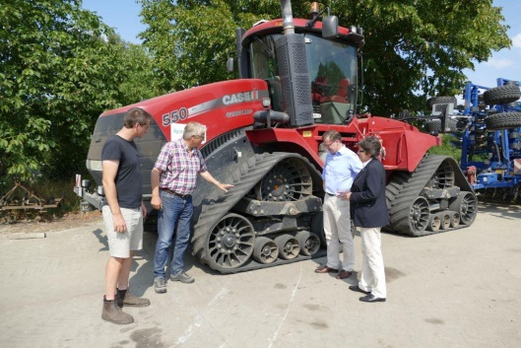

Dr. Harald Isermeyer (2.v.li.) zeigt dem Landrat Dr. Andreas Ebel (2.v.re.) den bodenschonenden Quadtrac 550, der Bodenbearbeitungsgeräte zieht. Daneben Paul Schofer und Samtgemeindebürgermeisterin Papenteich Ines Kielhorn.

Foto 34
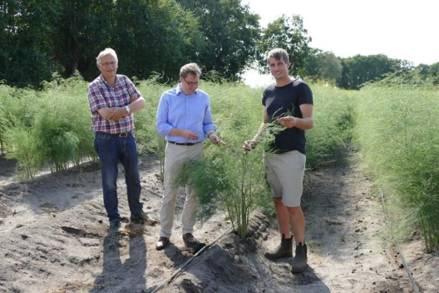

Paul Schofer (re.) erläutert dem Landrat gemeinsam mit Dr. Harald Isermeyer (li.) auf was es beim Spargelanbau und Wachstum ankommt. Der Spargel befindet sich jetzt in der Phase der Photosynthese, in der er in den bis zu einem Meter tiefen Wurzeln Zucker einspeichert. Daraus wächst dann der Spargel für die nächste Saison. Neben Sonne und Nährstoffe spielt dafür Wasser eine große Rolle. Damit dieses nicht auf die Pflanze, sondern direkt an die Wurzel gelangt, setzen die Eickenhofer auf eine spezielle Tropfbewässerung auf den Spargelfeldern.

Foto 35
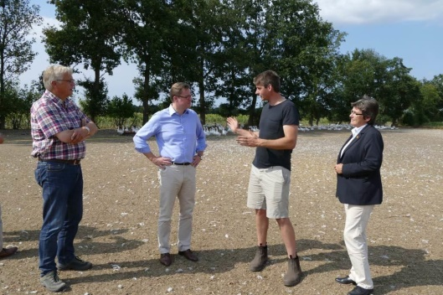

Knapp 700 Gänse schnattern seit Anfang Juni im Eickenhofer Spargelreich. In einem eingezäunten, fuchs- und wolfssicheren Gelände stehen jeder Gans 25 Quadratmeter zur Verfügung. Dies garantiert, dass sich die Tiere wohlfühlen, was wiederum wichtig für den Geschmack ist.

„Der direkte Austausch mit den Menschen vor Ort war für mich sehr wertvoll, ich habe viel gelernt und Wünsche und Anregungen mitgenommen. Im Landkreis Gifhorn gibt es viel zu entdecken und tolle Menschen. Ich freue mich schon jetzt auf die nächste Sommertour“, resümiert Landrat Dr. Andreas Ebel.

